**《镁及镁合金铸锭纯净度检验方法》**

**试验论证报告**

**《镁及镁合金铸锭纯净度检验方法》编制组**

**2019年9月18日**

**目 次**

前言…………………………………………………………………………………………………. 2

1 镁及镁合金铸锭纯净度检验方法的试验验证……………………………………………….….3

* 1. 镁及镁合金铸锭纯净度检验方法的试验验证的说明…………………………………….….3
  2. 镁及镁合金铸锭纯净度检验方法的试验验证供样单位……………………………………..3
  3. 镁及镁合金铸锭纯净度检验方法的试验验证试验单位……………………………………..3
  4. 镁及镁合金铸锭纯净度检验方法的试验验证的试验方法…………………………………..4
  5. 镁及镁合金铸锭纯净度检验方法的试验验证的试验设备…………………………………..6
  6. 镁及镁合金铸锭纯净度检验方法的试验验证的检测结果…………………………………..7
  7. 镁及镁合金铸锭纯净度检验方法的试验验证的结论性意见………………………………..9

附件1-1 镁及镁合金铸锭纯净度检验方法的试验第1家验证单位的检验报告

附件1-2 镁及镁合金铸锭纯净度检验方法的试验第2家验证单位的检验报告

附件1-3 镁及镁合金铸锭纯净度检验方法的试验第3家验证单位的检验报告

附件1-4 镁及镁合金铸锭纯净度检验方法的试验第4家验证单位的检验报告

**前 言**

《镁及镁合金铸锭纯净度检验方法》国家标准是根据全国有色金属标准化技术委员会《关于召开2017年度全国有色金属标准化技术委员会及各分技术委员会年会的通知》（有色标委[2017]32号）文件的要求，由上海交通大学负责制订《镁及镁合金铸锭纯净度检验方法》国家标准，项目计划编号：国标委综合[2017]128号 20173476-T-610，完成时间：2019年。参与本标准制定的协作单位有：有色金属技术经济研究院、山东银光钰源轻金属精密成型有限公司、西安海镁特镁业有限公司、青海海镁特镁业有限公司、山西银光华盛镁业股份有限公司、河南宇航金属材料有限公司、淄博德源金属材料有限公司、国家镁及镁合金产品质量监督检验中心、国合通用测试评价认证股份公司、有研工程技术研究院有限公司、南京云海特种金属股份有限公司、东莞顾卓精密组件有限公司、重庆大学、上海轻合金精密成型国家工程研究中心有限公司、重庆博奥镁铝金属制造有限公司、万丰镁瑞丁新材料科技有限公司、郑州大学。

由上海交通大学等单位组成的编制组对现有国内外镁及镁合金铸锭纯净度的检验方法进行了详细的调研，并且对所采标的ISO 16374：2016《Evaluation method for cleanliness of magnesium and magnesium alloy》 进行了细致的研究，采购了用于检测镁及镁合金铸锭纯净度的亮度测试仪，制定了详细的试验验证方案，对收集的数据进行了分析统计，形成了《镁及镁合金铸锭纯净度检验方法》试验论证报告。

**1、 镁及镁合金铸锭纯净度检验方法的试验验证**

* 1. 镁及镁合金铸锭纯净度检验方法的试验验证的说明

本标准中提出的镁及镁合金铸锭纯净度检验方法是采用亮度测试仪检测镁及镁合金铸锭断口的亮度值以评价镁及镁合金铸锭的纯净度。试验样品有镁及镁合金锭生产企业、使用企业、研究单位等根据自有样品进行检测，并形成检测报告。

* 1. 镁及镁合金铸锭纯净度检验方法的试验验证供样单位

镁及镁合金铸锭的供样单位为：

纯镁锭供样单位：河南宇航金属材料有限公司、南京云海特种金属股份有限公司

AZ31合金铸锭供样单位：上海交通大学、西安海镁特镁业有限公司、淄博德源金属材料有限公司、河南宇航金属材料有限公司、南京云海特种金属股份有限公司

AZ40合金铸锭供样单位：山西银光华盛镁业股份有限公司

AM50合金铸锭供样单位：西安海镁特镁业有限公司、南京云海特种金属股份有限公司、重庆博奥镁铝金属制造有限公司、青海海镁特镁业有限公司

AM60合金铸锭供样单位：东莞顾卓精密组件有限公司、南京云海特种金属股份有限公司、重庆博奥镁铝金属制造有限公司、青海海镁特镁业有限公司

AZ91合金铸锭供样单位：上海交通大学、淄博德源金属材料有限公司、山西银光华盛镁业股份有限公司、东莞顾卓精密组件有限公司、河南宇航金属材料有限公司、南京云海特种金属股份有限公司、重庆博奥镁铝金属制造有限公司、青海海镁特镁业有限公司

Mg-Mn合金铸锭供样单位：山西银光华盛镁业股份有限公司、山东银光钰源轻金属精密成型有限公司

AS31合金铸锭供样单位：西安海镁特镁业有限公司

ZK60合金铸锭供样单位：山西银光华盛镁业股份有限公司、淄博德源金属材料有限公司

ZK61合金铸锭供样单位：山东银光钰源轻金属精密成型有限公司

EZ30合金铸锭供样单位：上海交通大学

WE43合金铸锭供样单位：上海交通大学

AZ80合金铸锭供样单位：南京云海特种金属股份有限公司

* 1. 镁及镁合金铸锭纯净度检验方法的试验验证试验单位

镁及镁合金铸锭纯净度检验方法的试验验证试验单位为：

上海交通大学、山东银光钰源轻金属精密成型有限公司、国合通用测试评价认证股份公司、国家镁及镁合金产品质量监督检验中心

* 1. 镁及镁合金铸锭纯净度检验方法的试验验证的试验方法

1.4.1镁及镁合金铸锭纯净度检验方法的草案稿：

镁及镁合金铸锭纯净度检测方法

1 纯净度检测原理

纯净度检测原理是基于ISO 2470-1亮度检测的规定。从一个标准试验机发出的漫反射光线照射断口。从断口表面反射的光束通过一个指定的玻璃过滤器，由响应不同有效波长的一个光电探测器或光敏二级管阵列进行测量，然后从光电探测器或从使用合适权重函数的光敏二级管阵列直接检测出亮度。同种材料在标准实验条件下制备的试样，采用亮度测试仪所测量的试样断口亮度与该断口上的缺陷成反比，通过检测的断口亮度值评定材料的纯净度。

2 仪器设备

2.1 试样加工用设备：车床或铣床。

2.2 取样模具：用钢或铸铁做成，内腔表面无气孔、锈迹、残渣，内腔形状宜浇铸表面光滑、均匀、尺寸符合亮度检测要求的铸造试样，取模模具宜采用如图1所示的尺寸及形状，除了颈部区域的29.5毫米直径（测试仪检测所需最小尺寸），其余尺寸可修改，但需保证样品的补缩。

2.3 断口工具：是将亮度检测样品在颈部区域处打断的工具。工具可自由设计，但须保证可以将试样在颈部区域处打断，断口工具宜采用图2所示的形状。

2.4 亮度测试仪：应选用能满足检测要求的亮度测试仪，应符合GB 8490.1和ISO 2470-1的要求。

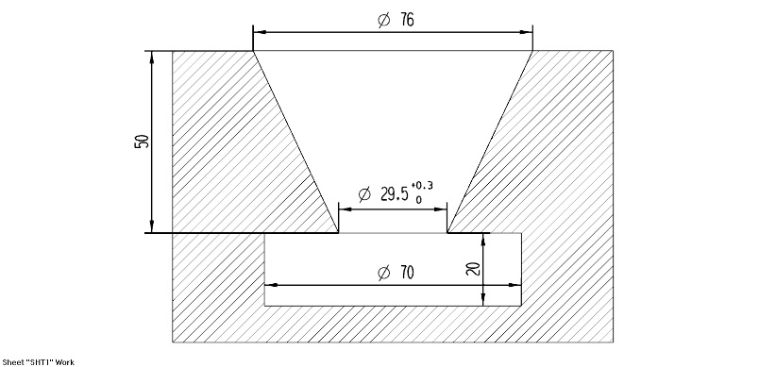 单位为毫米 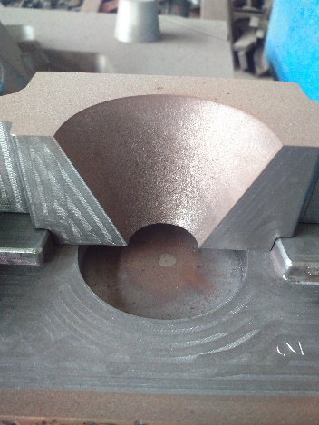

图1 从熔融金属获取试样的模具尺寸及形状

3 试样

3.1 试样尺寸：原则上，使用亮度检测仪分析试样时，应保证测量孔能将试样断口完全覆盖，以保证光线不外漏。试样宜采用如图3所示的尺寸及形状。

3.2 试样制备：原则上，试样应直接从铸锭或熔融金属取样。试样直接从铸锭上取样时，应避开孔洞、疏松、缩孔等存在铸造缺陷的区域。试样直接从熔融金属取样时，应保证金属熔液以均匀、平缓的流速浇注入已加热的取样模具（2.2）中，待试样完全凝固后，取出试样。

3.3 试样数量：试样的数量至少为3个，或由供需双方在合同中规定。

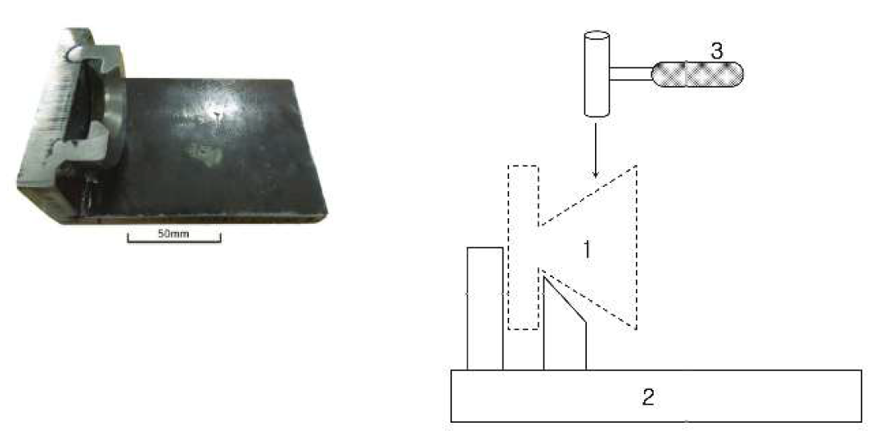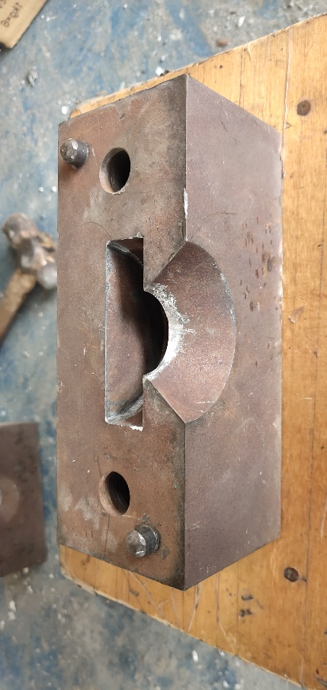

图2 断口工具及试样折断示意图。 1：试样；2：工具；3：锤

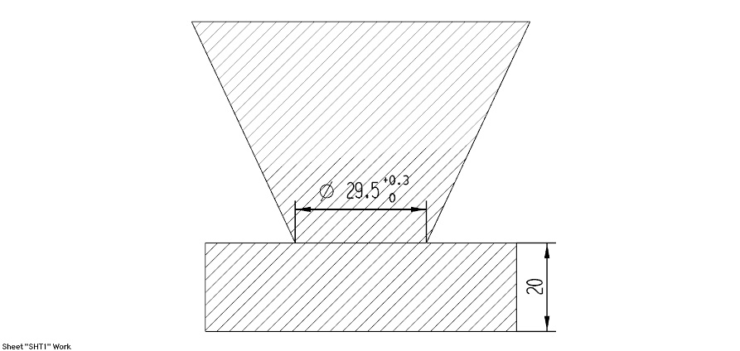 单位为毫米 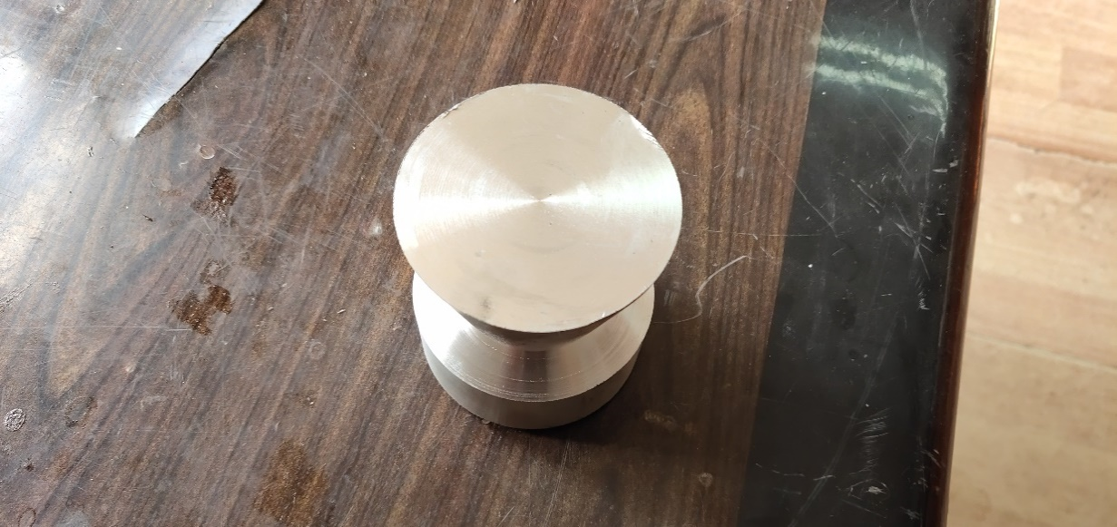

图3 从铸锭截取的样品尺寸及形状

4 试验步骤

将试样使用工具（2.3）在颈部区域处打断，然后立即在亮度测试仪上进行试样断口的亮度检测。测量次数取决于旋转角度，如表1所示。每个试样的亮度检测结果是在每个角度上获得的亮度检测结果的平均值。

表 1 旋转角度对应的测量次数

|  |  |
| --- | --- |
| 测量次数 | 每次检测时的旋转角度 |
| 8 | 0°，45°，90°，135°，180°，225°，270°，315° |

5 试验数据处理

纯净度检测结果是所有检测试样的亮度检测结果的平均值，并按照GB/T 8170规定的数值修约规则进行修约，修约数位与表2所列数位一致。

1.4.2 镁及镁合金铸锭纯净度检验方法的试验验证方案

上海交通大学对所采标的ISO 16374:2016的试验方法进行了详细的研究，并对国内外现有的亮度测试仪进行了调研，根据现有亮度测试仪测量孔尺寸重新进行了取样模具和样品的设计，采购了亮度测试仪，根据ISO 16374:2016的试验方法进行了镁及镁合金铸锭的纯净度检测，检测结果与ISO 16374:2016的基本一致，说明采用亮度测试仪可以检测镁及镁合金铸锭的纯净度。因此，上海交通大学根据试验过程撰写了镁及镁合金铸锭纯净度检验方法。

山东银光钰源轻金属精密成型有限公司、国合通用测试评价认证股份公司、国家镁及镁合金产品质量监督检验中心采用同型号的亮度测试仪，根据上海交通大学提供的镁及镁合金铸锭纯净度检验方法对自有镁及镁合金铸锭的断口进行白度值的检测，并行成试验验证报告。试验验证报告中需包括试验设备、试样制备过程、断口亮度检测结果。

* 1. 镁及镁合金铸锭纯净度检验方法的试验验证的试验设备

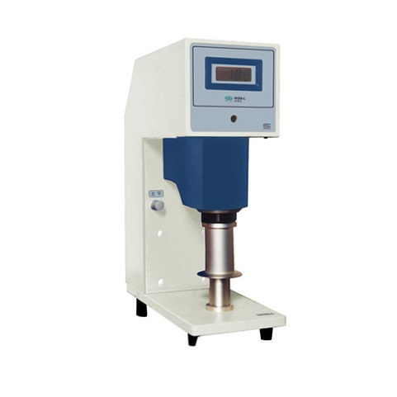ISO 16374《Evaluation method for cleanliness of magnesium and magnesium alloy ingots》中规定的镁及镁合金铸锭纯净度的检测设备是白度计。本标准研制过程通过采用国产WSB-L白度计对镁及镁合金铸锭断口亮度进行检测以判定镁及镁合金的纯净度。

WSB-L白度计用于直接测量表面平整的物体或粉末的白色程度，是专为测量纸张、塑料、淀粉、食用白糖及建筑材料的兰光白度而设计的。根据选用兰光滤色片的波长可满足GB5950 、GB2931 、GB8940. l 等的要求，如图4所示。

图4 WSB-L白度仪

**1.5.1 工作原理**

WSB-L白度仪的工作原理是利用积分球实现绝对光谱漫反射率的测量，由卤钨灯发出光线，经聚光镜和滤色片成兰紫色光线，进入积分球，光线在积分球内壁漫反射后，照射在测试口的试样上，由试样反射的光线经聚光镜、光栏滤色片组后由硅光电池接收，转换成电信号。另有一路硅光电池接收球体内的基底信号。两路电信号分别放大，混合处理，测定结果数码显示。

**1.5.2 技术指标**

WSB-L白度仪的主要技术指标为：

1、漫射照明垂直探测方式（45/0）。符合GB3978-83；标准照明体和照明观测条件。模拟D65照明体照明。采用45/0照明观测几何条件，漫射球直径150mm，测试孔直径30mm，设有光吸收器，消除了试样镜面反射光的影响。 R457白度光学系统的光谱功率分布的峰值波长457nm，半高宽44 nm，Y10光学系统符合GB3979-83；物体色测量方法。

2、测定并数字显示白度，荧光（增白）白度，不透明度（%）等。

3、零点漂移：≤0.1。

4、示值漂移：≤0.1。

5、示值误差：≤0.5。

6、重复性误差：≤0.1。

7、镜面反射误差：≤0.1。

8、试样尺寸：测试平面不少于Φ30mm，试样厚度不超过40mm。

10、工作环境：温度0～40℃，相对湿度不超过85%。

**1.5.3 操作程序**

WSB-L白度仪的操作程序为：开机预热－校零校标－测试样品－关机。

1. 开机预热20分钟。

2. 按下仪品座，将校零黑筒放入，轻轻地将样品座上升至测量口，等显示值稳定后，调整“校零”电位器，使仪器显示值“0”。

3. 按下样品座，将校零黑筒取下，将校正用参比白板放在样品座上，轻轻地将样品座上升至测量口，等显示值稳定后，调整“校正”电位器，使液晶显示屏显示白板上所给定的白度值。

4. “校正”和“校零”电位器在电路上有相关性，故重复2和3步骤数次，到不需调整“调零”与“校准”旋钮（允差2个字），即仪器能稳定显示黑筒的“0”和参比白板的标定值，此时仪器已校准完毕。

5. 按下滑筒，装上待测的样品，轻轻地将样品座上升至测量口，所显示的示值即为样品白度。 6.对于连续测试，且对比程度要求的样品的测试，应该定时用参比白板校准仪器，以消除仪器的漂移量影响。

7. 试样测试完毕后，按下仪器背面的电源开关，关断仪器电源，稍等冷却后，即用仪器的防尘罩将仪器盖好。

* 1. 镁及镁合金铸锭纯净度检验方法的试验验证的检测结果

镁及镁合金铸锭纯净度检验方法的试验验证的检测结果如表2所示。试验报告见《附件1-1》、《附件1-2》、《附件1-3》和《附件1-4》。

表2 镁及镁合金铸锭纯净度检验方法的试验检测结果

|  |  |  |  |
| --- | --- | --- | --- |
| 试验单位 | 合金牌号 | 断口亮度值 | |
| 铸锭取样 | 熔融金属取样 |
| 上海交通大学 | AS31* | ≥36 |  |
| 上海交通大学 | WE43A | ≥42 | ≥45 |
| 上海交通大学 | AZ91B | ≥48 | ≥51 |
| AZ91C |
| AZ91D |
| AZ91E |
| 山东银光钰源轻金属精密成型有限公司 | AZ91D | ≥47 |  |
| 上海交通大学 | AZ80S | ≥50 | － |
| 国家镁及镁合金产品质量监督检验中心 | AZ80 | ≥50 |  |
| 上海交通大学 | AM60B | ≥50 | ≥55 |
| AM50A | ≥57 |
| 国合通用测试评价认证股份公司 | AM50A | ≥54 |  |
| 上海交通大学 | EZ30Z | － | ≥50 |
| 上海交通大学 | ME20M | ≥51 | － |
| 上海交通大学 | ME21* | ≥49 |  |
| 上海交通大学 | ME21* | ≥51 |  |
| 上海交通大学 | AZ31S | ≥51 | － |
| AZ31T |
| AZ40M |
| 山东银光钰源轻金属精密成型有限公司 | AZ31 | ≥51 |  |
| 国合通用测试评价认证股份公司 | AZ31 | ≥52 |  |
| 国家镁及镁合金产品质量监督检验中心 | AZ31 | ≥55 |  |
| 上海交通大学 | ZK61M | ≥52 | － |
| 上海交通大学 | ZK60A |
| 山东银光钰源轻金属精密成型有限公司 | ZK60 | ≥55 |  |
| 上海交通大学 | M1C | ≥58 | － |
| 山东银光钰源轻金属精密成型有限公司 | M1C | ≥59 |  |
| 上海交通大学 | Mg9995 | ≥59 | － |
| 国合通用测试评价认证股份公司 | Mg9995 | ≥60 |  |

AS31和ME21是根据GB/T 5153和GB/T 19078的牌号命名规则进行的命名，实际并未收录在GB/T 5153和GB/T 19078中。

1.7 镁及镁合金铸锭纯净度检验方法的试验验证的结论性意见

从表2可以看出，通过四家对多种镁及镁合金铸锭的试验验证，试验结果可符合本标准中表C.1的规定。

表 C.1 镁及镁合金铸锭的纯净度评定标准

|  |  |  |  |  |
| --- | --- | --- | --- | --- |
| 合金牌号 | 纯净度评定标准（断口亮度值/不小于） | | ISO和ASTM标准对应牌号 | |
| 铸锭取样 | 熔融金属取样 | ISO | ASTM |
| WE43A | 42 | 45 | MgY4RE3Zr | WE43A |
| AZ91B | 48 | 51 | - | AZ91B |
| AZ91C | MgAl9Zn1(B) | AZ91C |
| AZ91D | - | AZ91D |
| AZ91E | MgAl9Zn1(A) | AZ91E |
| AZ80S | 50 | － | MgAl8Zn | AZ80A |
| AM60B | 50 | 55 | MgAl6Mn | AM60B |
| AM50A | 57 | MgAl5Mn | AM50A |
| EZ30Z | － | 50 | MgRE3ZnZr | - |
| ME20M | 51 | － | - | - |
| AZ31S | 51 | － | MgAl3Zn1(A) | AZ31A |
| AZ31T | MgAl3Zn1(B) | AZ31B |
| AZ40M | - | - |
| ZK61M | 52 | － |  | ZK61A |
| ZK60A | - | ZK60A |
| M1C | 58 | － | - | M1C |
| Mg9995 | 59 | － |  | 9995A |